【食物栄養学科】『令和７年度 第1回オープンキャンパス』を開催しました！

4月19日（土）に、食物栄養学科の『令和7年度第1回オープンキャンパス』を開催し、高校生や保護者の方々にご参加いただきました。ご参加ありがとうございました！

今回は学科紹介の後、生物学・解剖生理学担当教員による「脳腸相関～脳と腸の深い関係」をテーマとした模擬授業を受講していただきました。近年、栄養学の分野でも注目を集めている腸内細菌に関する知見もふんだんに盛り込まれ、栄養士に関心を持った皆様にも興味深く聞いていただけたことと思います。

引き続き行われた学生講話では、授業での学びや学生生活について、本学科2年生の学生が在学生の視点から紹介しました。大学での勉強や学生生活に疑問や不安を持たれている参加者もいらっしゃったかと思いますが、在学生からのアドバイスや体験談を聞くことで、入学後のイメージがより明確になったのではないでしょうか。

今回は、本学科で開発した「Kluyveromyces属酵母を用いたイヌリンパン」を試食していただきました。イヌリンはゴボウや菊芋に豊富に含まれる水溶性の食物繊維ですが、それを砂糖の代わりにパンの発酵に用いました。今回は、本学科の学生実習（食品学実験）で作製したいちごジャムをパンに添えて試食していただきました。

オープンキャンパスを通して食物栄養学科への関心を深めていただけたら幸いです。

次回のオープンキャンパスは5/17（土）に実施いたします。
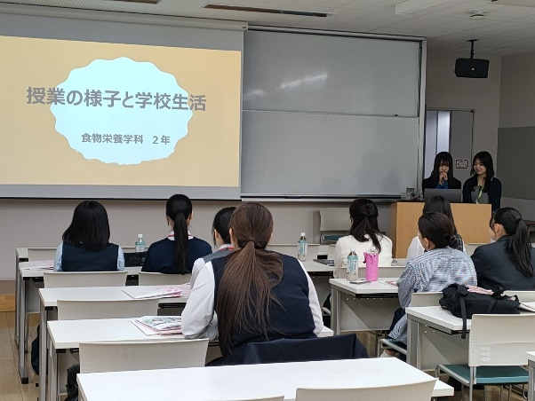
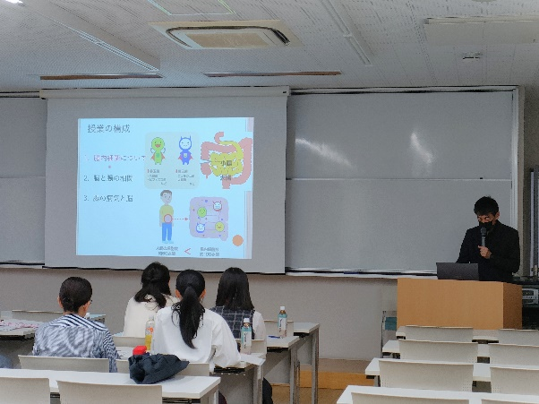
本学科について興味がある方・知りたいことがある方はぜひご参加ください。なお、模擬授業は管理栄養士免許を持つ教員による「食の栄養バランスチェック！きのう何食べた？」です。加えて「Kluyveromyces属酵母を用いた真正牛乳パン」の試食も予定しています。高校生及び保護者の皆様のご参加を心よりお待ちしております！★詳しくはこちら★

模擬授業「脳腸相関〜脳と腸の深い関係」 本学科2年生による学生講話

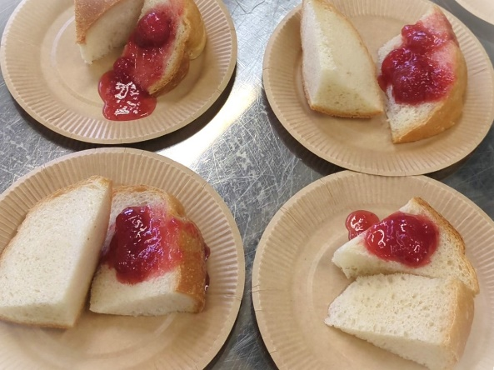
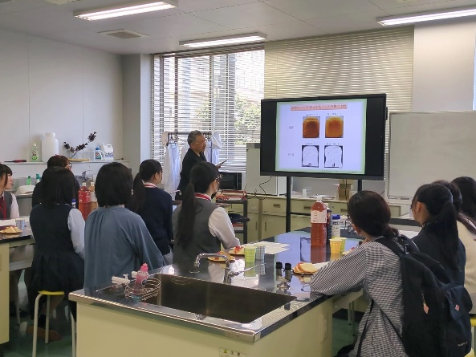
イヌリンパンの研究説明 イヌリンパン・学生実習で作製したいちごジャム

